LAPORAN PRAKTIKUM

PEMROGRAMAN PYTHON



**Disusun oleh :**

Faris Fanani (V3922019)

**Dosen**

Yusuf Fadlila Rachman, S.Kom., M.Kom

**PS D-III TEKNIK INFORMATIKA**

**SEKOLAH VOKASI**

**UNIVERSITAS SEBELAS MARET**

**2023**

Hasil Praktik

Scrip Menambahkan database :

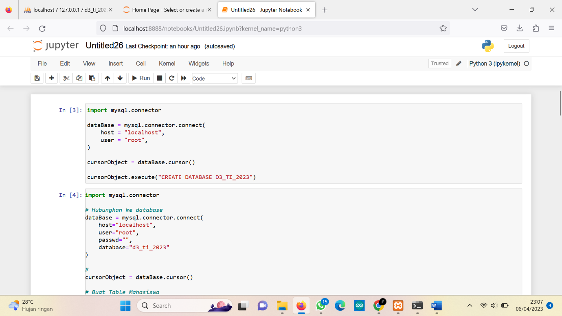

Hasil :

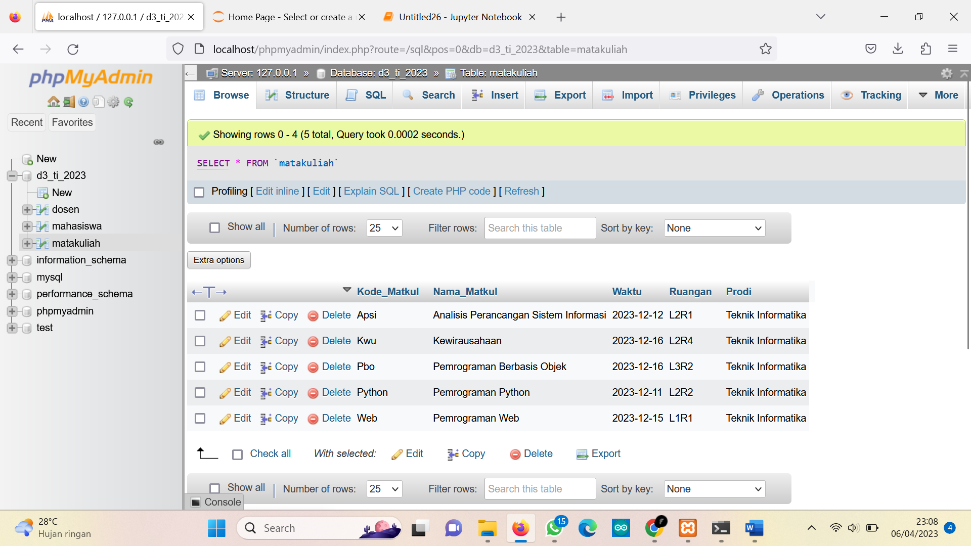

Scrip menambahkan Tabel ke database:

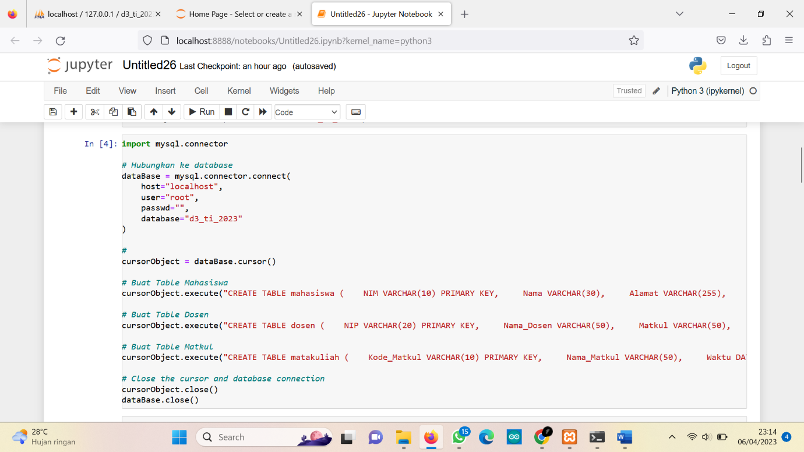

Hasil:

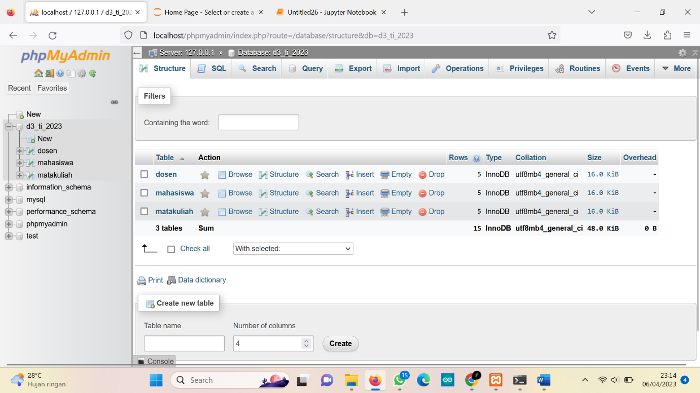

Scrip menambah Isi table Mahasiswa:

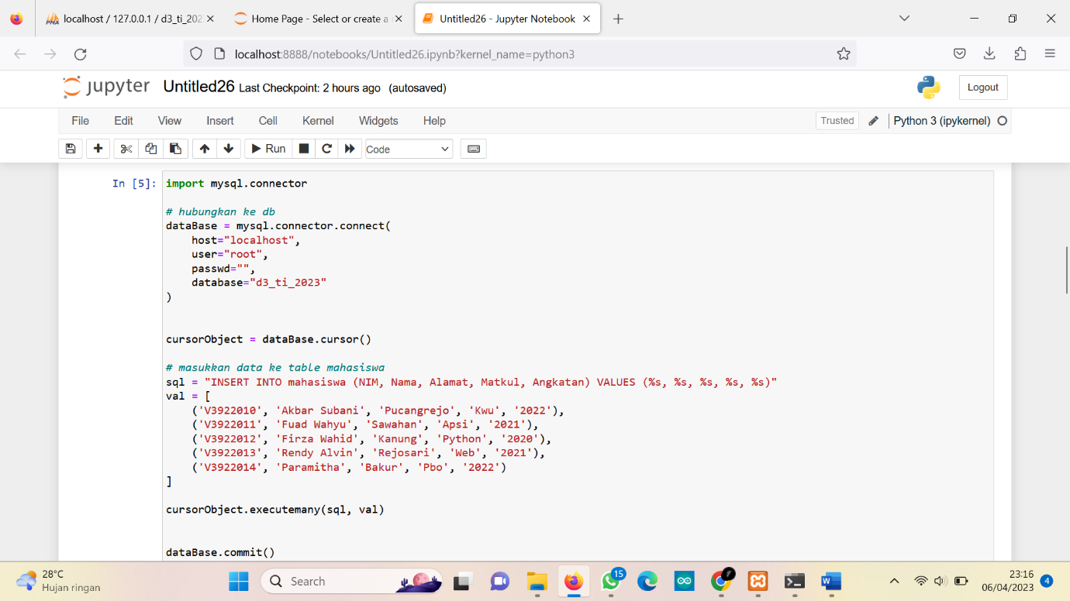

Hasil:

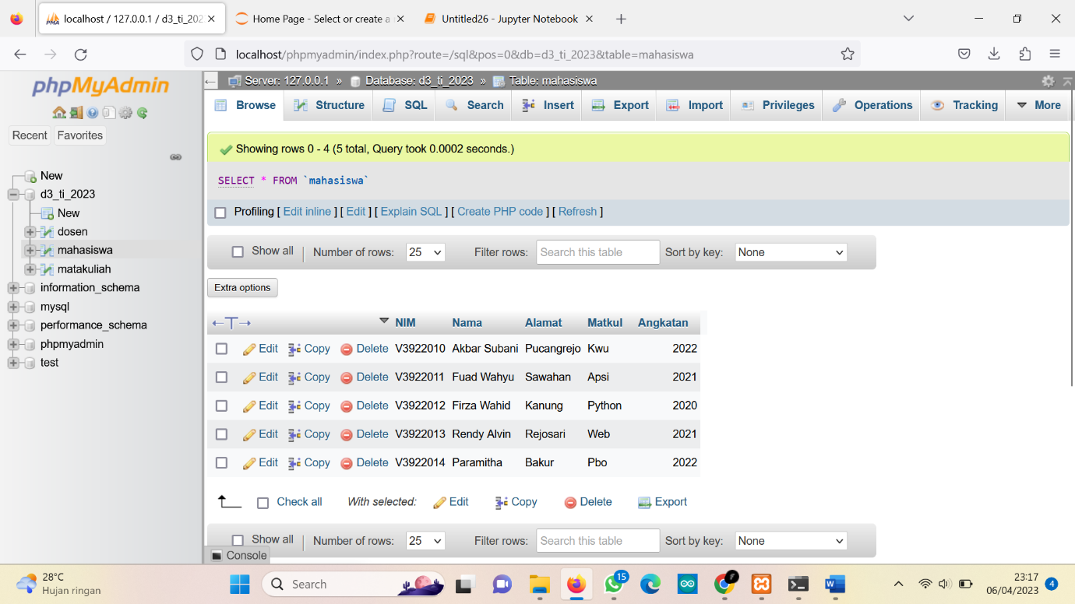

Scrip menambahkan Isi table Dosen:

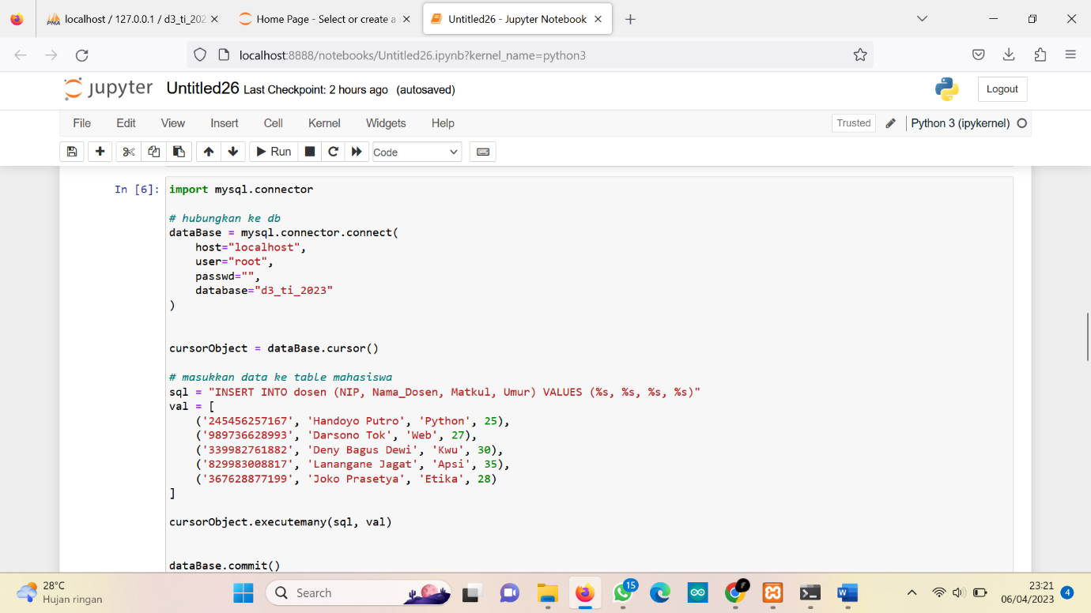

Hasil:

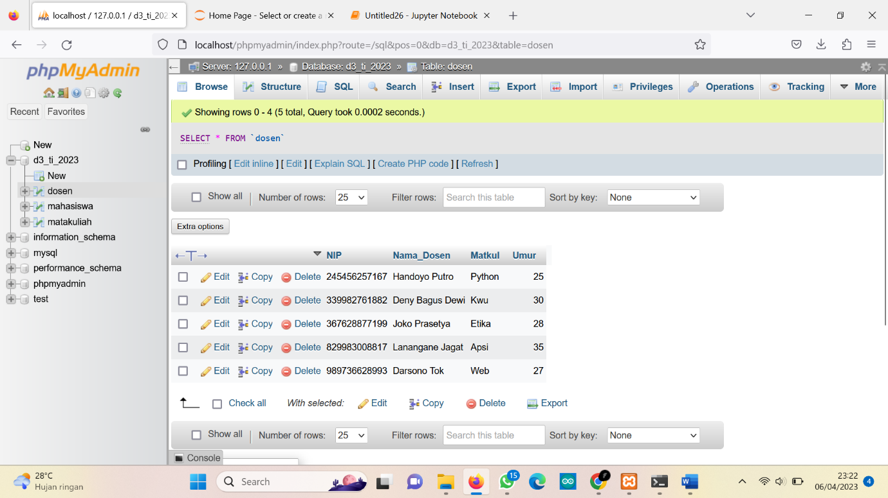

Scrip menambahkan isi table matakuliah:

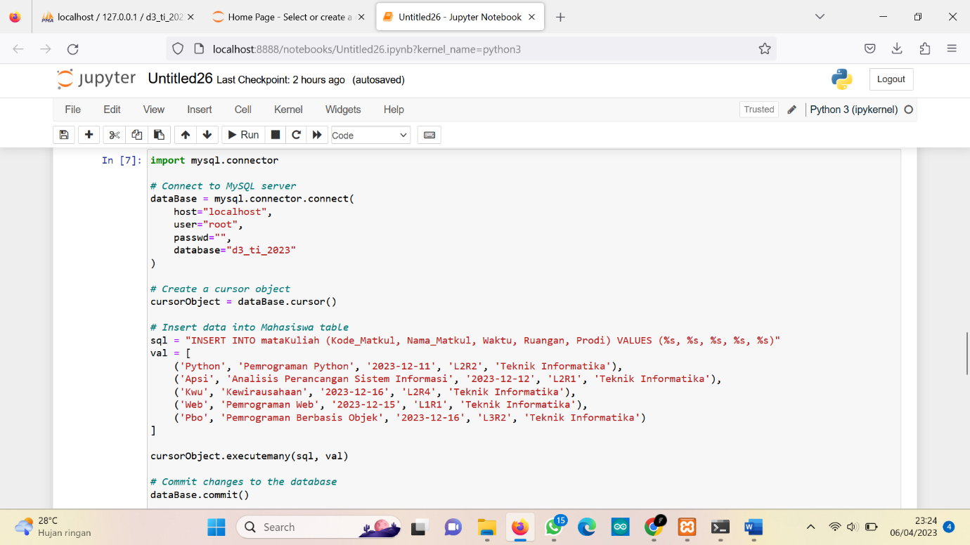

Hasil:

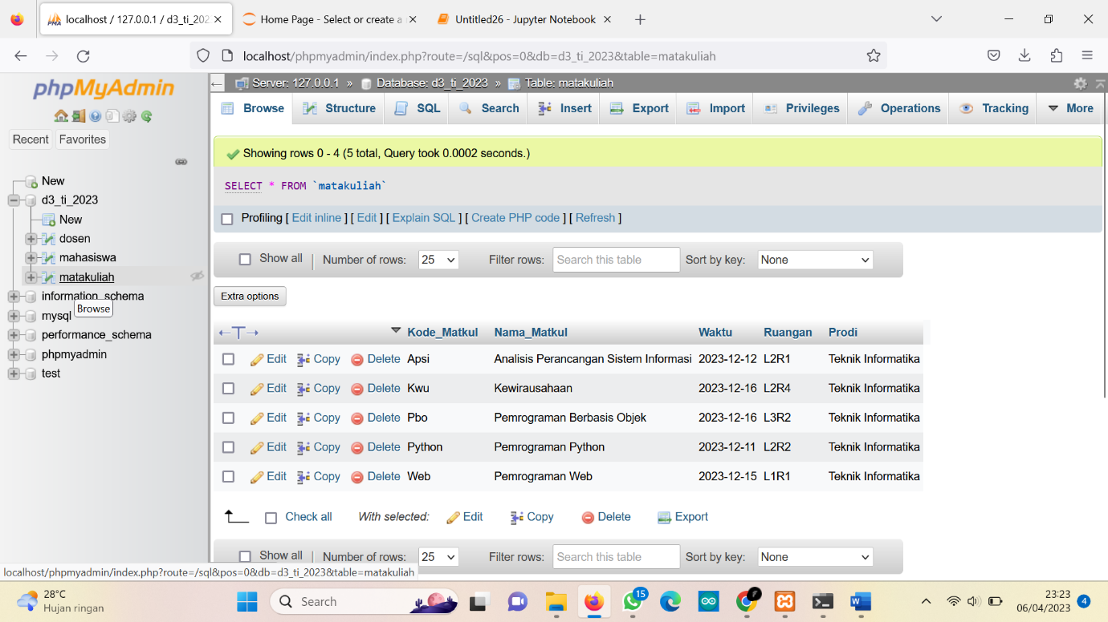

crip menampilkan data yang menunjukkan data mata kuliah yang diikuti oleh mahasiswa beserta dosen yang mengajar :

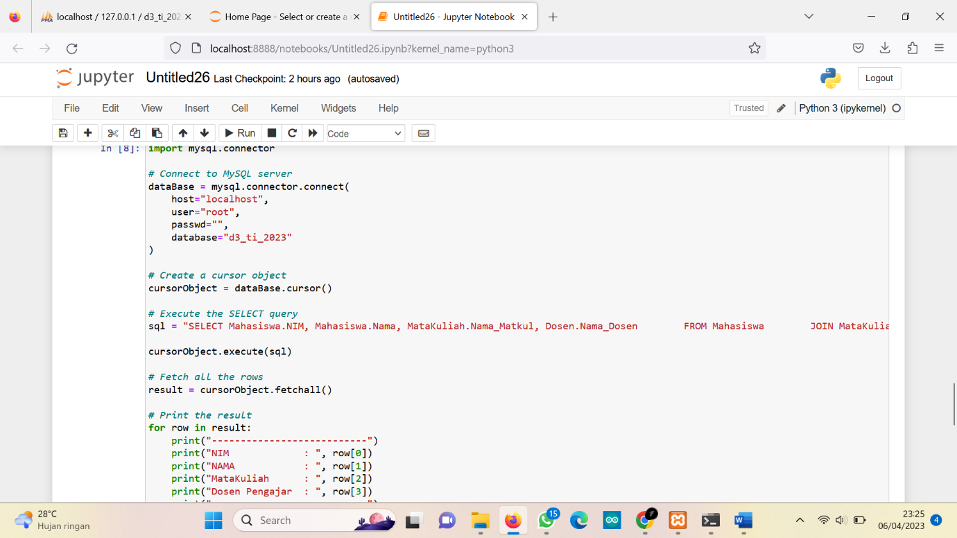

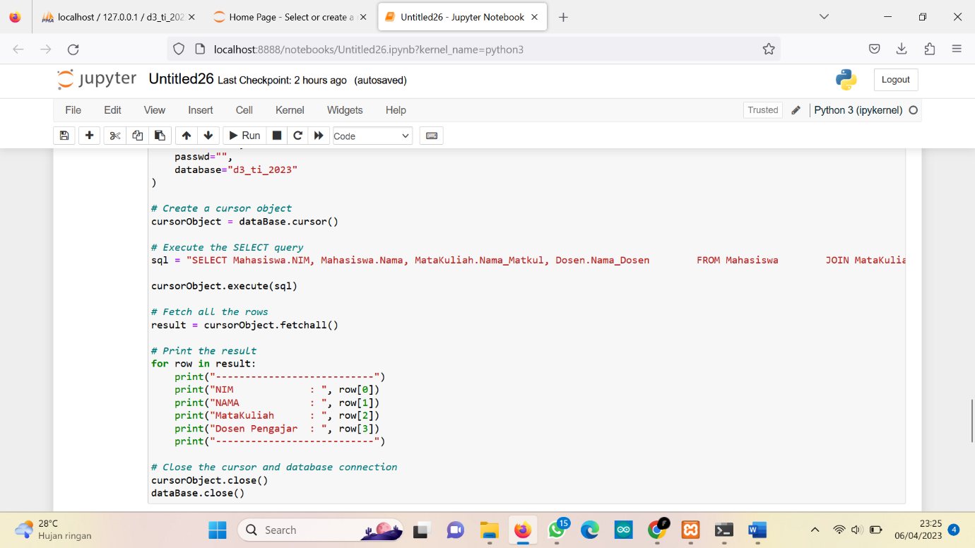

Hasil:

